Lunes
02
de enero

Cuarto de Primaria
Formación Cívica y Ética

La riqueza de los pueblos indígenas y afromexicanos

Aprendizaje esperado: reconoce que en nuestro país hay una gran diversidad cultural y lingüística que se expresa en los conocimientos y costumbres de los pueblos indígenas y afromexicanos y su aporte en la vida cotidiana.

Énfasis: identifica en la vida cotidiana la diversidad aportes de pueblos indígenas y afromexicanos de nuestro país en la comida, la música, las artes, el vestido, las costumbres y festividades.

¿Qué vamos a aprender?

Identificarás en la vida cotidiana la diversidad de aportes de pueblos indígenas y afromexicanos de nuestro país en la comida, la música, las artes, el vestido, las costumbres y festividades, lo que enriquece tu vida cotidiana.

¿Qué hacemos?

¿Recuerdas lo visto en sesiones pasadas?

Sobre la riqueza cultural de nuestro país, que la puedes observar en sus grupos étnicos y en sus diferentes lenguas y que se encuentra en todo nuestro país. También, que la población mexicana está fundada en el mestizaje y esta diversidad es producto, en gran parte, de tu pasado indígena y afromexicano.

El día de hoy vas a identificar en la vida cotidiana la diversidad de aportes de pueblos indígenas y afromexicanos de nuestro país en la comida, la música, las artes, el vestido, las costumbres y festividades, lo que enriquece nuestra vida cotidiana.

La riqueza cultural de nuestro país tiene relación con los pueblos indígenas y afromexicanos porque a partir de ellos es que está construida nuestra identidad como mexicanos. A través de los conocimientos, costumbres y tradiciones, como lo vimos la semana pasada.

Observar la página 54 de tu libro de Formación Cívica y Ética de 4°.

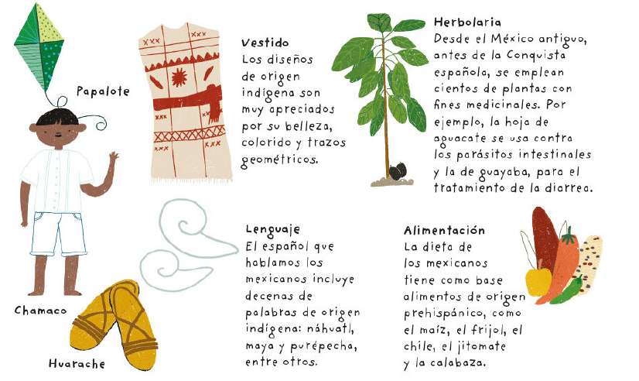
https://libros.conaliteg.gob.mx/20/P4FCA.htm#page/54

Ahora, lee la definición de la UNESCO (Organización de las Naciones Unidas para la Educación, la Ciencias y la Cultura).

“La cultura puede considerarse como el conjunto de los rasgos distintivos, espirituales y materiales, intelectuales y afectivos que caracterizan una sociedad o un grupo social”. Por tanto, la cultura “engloba, además de las artes y las letras, los modos de vida, los derechos fundamentales del ser humano, los sistemas de valores, las tradiciones y las creencias”.

Eres parte de un país con una extensión de 1,953,162 km2 que cuenta con diversos climas, seres vivos y ecosistemas, que lo hacen ser un país megadiverso, eso sucede también en la cultura, cada región te presenta una enorme riqueza cultural: el norte, o el sur del país.

La lengua, los trajes típicos, los alimentos prehispánicos, el arte, las costumbres y tradiciones son cosas que se han transmitido de padres a hijos por generaciones, conservan algunos rasgos antiquísimos, pero también han sufrido transformaciones, por las sociedades.

Por eso es importante enlazar el pasado, con la actualidad y el futuro, porque este pasado te ayuda a integrar tu identidad como mexicano, porque eres una mezcla de tradiciones y costumbres que proceden de muchos lugares.

Es fundamental cuidarlas y respetarlas, y así podrás seguir transmitiéndolas.

Lee las opiniones de algunas niñas y niños que a lo largo del país hablan de la riqueza cultural de sus comunidades donde viven.

- Cecilia habla de que al noroeste del país se encuentra Baja California, dada la distancia a la que se encuentra esta zona, fue una de las que más tardó en poblarse, pero en aquella zona se ubicaron los pueblos yumanos, entre ellos se encuentran los pa ipai, los kumiai, los kiliwa y los cucapá, todos pertenecientes a la misma familia lingüística y habitantes del estado de Baja California principalmente.

Dichos pueblos, además de estar emparentados lingüísticamente, también poseen rasgos culturales similares, y como grupos étnicos han establecido importantes redes de colaboración, incluso desde antes de la llegada de los europeos colonizadores y de los mestizos provenientes del sur del país, pero vamos a observar lo que Cecilia ha identificado como riqueza cultural de aquella zona.

- Camila vive al norte del país en Tamaulipas y esta zona, fue habitada por el pueblo Huasteco, ellos hablaban una lengua de origen mayense, de la que desciende el idioma huasteco actual. Los descendientes del pueblo huasteco continúan viviendo en la región que históricamente habitaron sus antepasados.

El pueblo huasteco durante las fiestas acostumbraba llevar a cabo numerosas danzas, por ejemplo: la picota, es un baile de origen precolombino, la cual se dedicaban a la fertilidad de la tierra. Camila, nos hablará cómo esas costumbres y tradiciones se viven hoy en día, por ejemplo, en las charreadas, como una actividad que hoy en día se práctica.

- Elizabeth vive en la ciudad de Guadalajara, Jalisco, en ese estado habitan los wixaritari, nahuas, purépechas, mixtecos, mixes, tzeltales, tzotziles, choles, mazahuas, triquis, zoques, tlapanecos y chinaltecos. Ellos dejaron un legado de tradiciones, costumbres, la lengua, y expresiones artísticas muy importantes. Hoy Elizabeth nos comparte como las vive ella hoy en día.

- Anailé vive en la ciudad de Pachuca, Estado de Hidalgo, esta región fue habitada por los otomíes, los nahuas y los tepehuas. El estado de Hidalgo es heredero de una riqueza cultural, material e inmaterial, distribuida en sus diez regiones geoculturales: los Llanos de Apan, el Valle del Mezquital, la Huasteca, la Sierra Alta, la Sierra Baja, la Sierra Gorda, la Sierra de Tenango, la Cuenca de México, la Comarca Minera y el Valle de Tulancingo. Vamos a ver que nos tiene que decir Anailé.

- Diego vive en la ciudad de Acapulco, en el Estado de Guerrero. Guerrero es un Estado con una fuerte presencia de comunidades indígenas y de afro-mexicanos. Un ejemplo de ello es la Danza de los Diablos; patrimonio afromexicano en la Costa Chica de Guerrero.
En Guerrero existe una tradición cuyo origen se encuentra en los intercambios culturales y sociales de las poblaciones africanas que arribaron al país como resultado del comercio de esclavos provenientes de África hacia América y como parte de las huestes españolas.
El origen de esta tradición ha sido identificado en el virreinato, pues dicha danza era un ritual dedicado al dios africano Ruja, al cual los esclavos le pedían ser liberados del yugo español.

Los participantes de la danza usan máscaras con barbas y flecos hechos con crines y colas de caballo y portan ropas de harapo. El grupo, conformado por cerca de 12 personas, va precedido por el “Diablo Mayor” o “Tenango”, que representa el papel de capataz o patrón, y la “Minga” o “Bruja” que es personificada por un hombre que usa ropas consideradas de mujer mientras carga un muñeco.

Por lo que hace al origen indígena, los cuatro principales pueblos y lenguas indígenas presentes en Guerrero son mixtecos, amuzgos, tlapanecos y nahuas.

La riqueza de nuestro país se construye día a día, en vista de que las costumbres y tradiciones, se han ido transmitiéndose de padres a hijos y esto lo puedes identificar en la comida, la música, las artes, el vestido, las costumbres y festividades, de cada región de nuestro país.

En cuanto a la comida, el maíz, es un producto fundamental para la alimentación de los mexicanos, y su historia nace desde tiempos prehispánicos.

¿Tiempos prehispánicos?

Antes de la llegada de los españoles, los mexicanos comían el maíz en tortilla, tamal, en los atoles, pozole, quesadillas, tlacoyos, entre otros alimentos, de la misma manera, cada región de nuestro país tiene sus propios platillos típicos, como las tortas ahogadas, las enchiladas potosinas, las carnes asadas en el norte del país, los burritos, el aguachile, que es un platillo oriundo del pacífico mexicano, el zacahuil, que es un tamal gigante, propios de la Huasteca o el pescado a la veracruzana o como el mole poblano, el mole negro de Oaxaca, la birria de Jalisco, el pan de cazón de Campeche, el asado de puerco de Coahuila, los sopitos de Colima, ¿Qué más?

La guacamaya de Guanajuato, el pescado a la talla de Guerrero, la barbacoa en Hidalgo, las carnitas de Michoacán, la cecina de Yecapixtla de Morelos, el cabrito de Monterrey, la cochinita pibil de Yucatán y ¡muchísimos platillos más!

La riqueza cultural indígena también la puedes observar en las diversas zonas arqueológicas de nuestro país. El Instituto Nacional de Antropología e Historia, tiene cerca de 193 zonas bajo su resguardo, algunos ejemplos son:

En Chiapas: Palenque y Bonampak, en la Ciudad de México, Cuicuilco y Mixcoac, en el Estado de México, Teotihuacan, en Morelos Chalcatzingo, en Puebla, Cholula, en Quintana Roo, Muyil y Chichén Itzá.

¿Y la música? Los sones, huapangos, los corridos, la música ranchera, la banda, la música norteña o con mariachi o marimba, el merequetengue.

El son negro o para bailes de artesa, las jaranas y la música jarocha, entre muchas otras.

Como puedes observar, la riqueza cultural de México es enorme y toda ella es parte de nuestra vida cotidiana, pero toda está riqueza tiene su origen en nuestro pasado indígena y afromexicano.

¿Qué aprendiste hoy? Aprendiste sobre las culturas, sus raíces indígenas y afromexicanas, que son una parte fundamental para todas las mexicanas y los mexicanos, también sobre la comida, la música, las artes, los vestidos, las costumbres y festividades, que son expresiones de la riqueza cultural y aportes valiosos de los pueblos indígenas y afromexicanos. Por eso debes identificarlas, apreciarlas, respetarlas y valorarlas, porque son parte de tu identidad multicultural como mexicana y mexicano.

El reto de hoy:

A partir de lo aprendido hoy, reconoce la riqueza cultural de tu comunidad, al identificar la lengua de tu comunidad, el traje típico, las comidas típicas de tu región, las diversas expresiones de arte, como la música, la poesía, las artesanías y festividades, así como las costumbres y tradiciones propias de tu comunidad.
Coméntalo con tu maestra o maestro, con tu familia o compañeros.

¡Buen trabajo!

Gracias por tu esfuerzo.

Para saber más:
Lecturas

https://www.conaliteg.sep.gob.mx/

